РЕСПУБЛИКА ДАГЕСТАН МО «АКУШИНСКИЙ РАЙОН» МКОУ «ДУБРИМАХИНСКАЯ СОШ» 368295 с.Дубри тел:8928 - 0506046
13.09. 2016 г.

О проведенных мероприятиях МКОУ «Дубримахинская СОШ» по реализации программы «Противодействие идеологии терроризма в Республике Дагестан»
1. Проведено мероприятие с использованием видеоматериала под названием « Обыкновенный фашизм» и др., направленное против экстремизма и терроризма.
Ответственные: учитель ОБЖ и физ. культуры.
2. Проведено заседание Совета школы по профилактике террористических угроз на территории ОУ.
Ответственные: администрация, педагоги, предметники.
3. Проведен вечер под названием: « Мы против экстремизма и терроризма».
Ответственные: завуч по УВР Гасбанов Ш.Г. и учитель ОБЖ Магомедов Б.М. 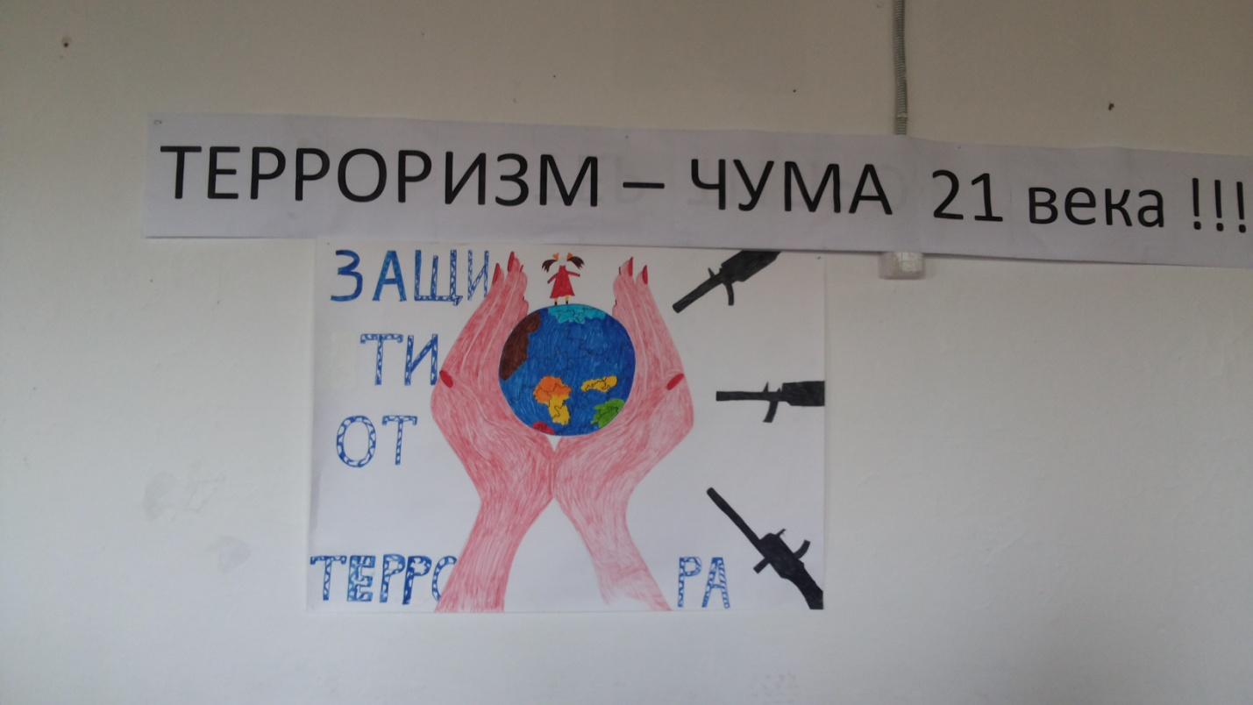
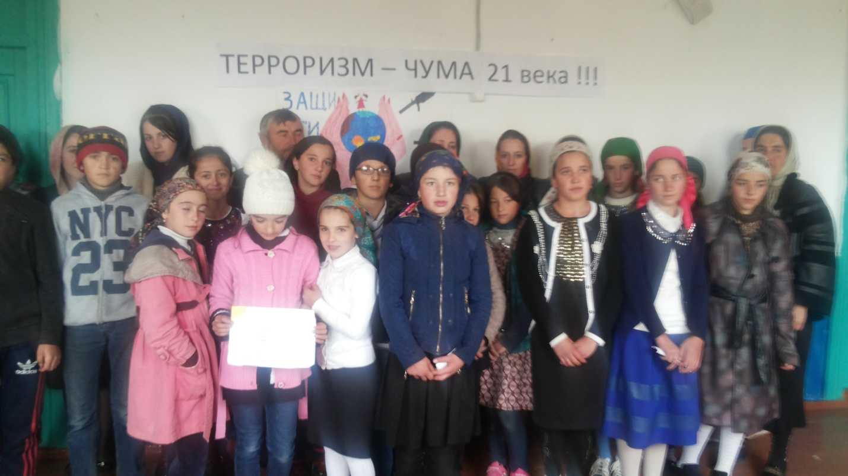
4. Ежемесячно информируем учащихся школы по вопросам противодействия терроризму и экстремизму, поведения учащихся при чрезвычайных ситуациях, а таки же обсуждаем террористические акты, совершенные в мире.
Ответственные: завуч по УВР Гасбанов Ш.Г. и учитель ОБЖ Магомедов Б.М.
5. Проводится воспитательная и просветительская работа с детьми и родителями о принципах поведения в вопросах веротерпимости и согласия.
Ответственные: администрация школы.
6. Проведена плановая учебная эвакуация учащихся при террористической угрозе.
Ответственные: учитель ОБЖ Магомедов Б.М.

Директор школы:_____________/Ибрагимов М.О./

